Witajcie kochani
Przesyłam kolejne prace
- Wydrukuj i uzupełnij. Jeżeli nie możesz wydrukować to przepisz zadanie do zeszytu.
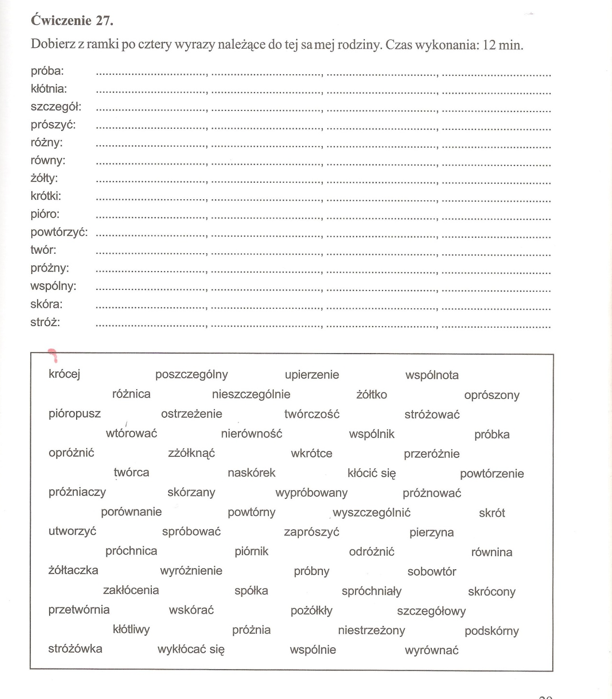

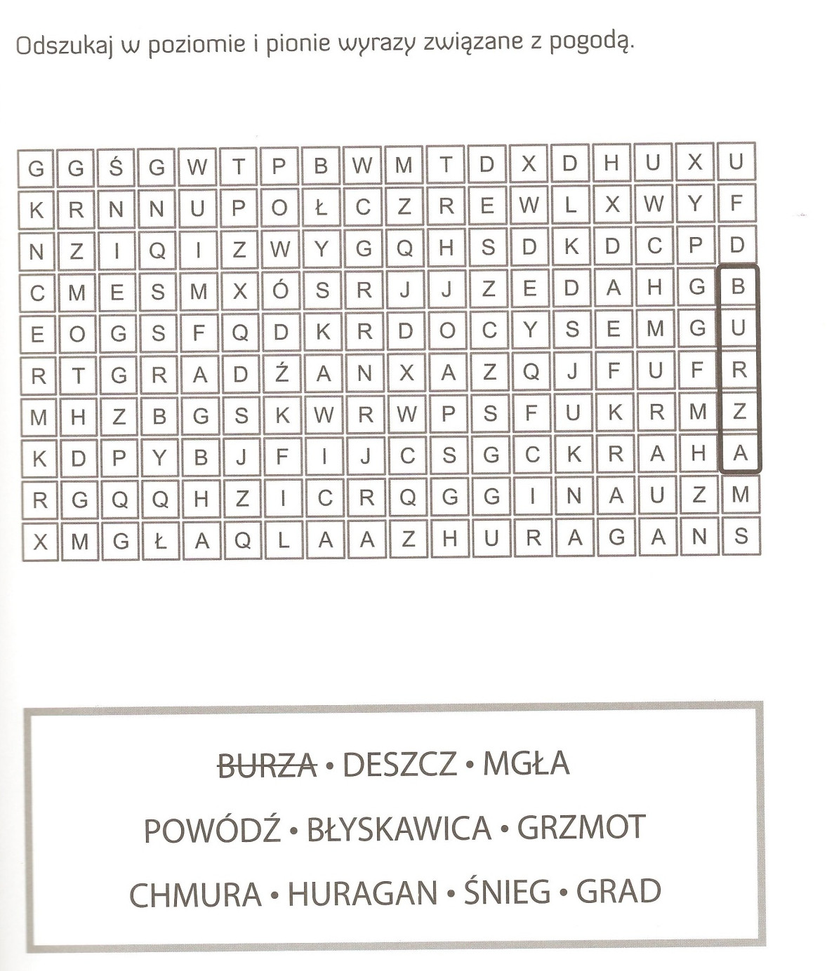

POWODZENIA

